# РОССИЙСКИЙ УНИВЕРСИТЕТ ДРУЖБЫ НАРОДОВ

**Факультет физико-математических и естественных наук Кафедра теории вероятностей и кибербезопасности**

# ОТЧЕТ

**ПО ЛАБОРАТОРНОЙ РАБОТЕ № 12**

*дисциплина: Моделирование информационных процессов*

Студент: Маслова Анастасия

Группа: НКНбд-01-21

**МОСКВА**

2024 г

**Постановка задачи:**

Рассмотрим ненадёжную сеть передачи данных, состоящую из источника, получателя. Перед отправкой очередной порции данных источник должен получить от получателя подтверждение о доставке предыдущей порции данных. Считаем, что пакет состоит из номера пакета и строковых данных. Передавать будем сообщение «Modelling and Analysis by Means of Coloured Petry Nets», разбитое по 8 символов. Постройте данную модель, а также вычислите пространство состояний, сформируйте отчёт о пространстве состояний и проанализируйте его, постройте граф пространства состояний.

**Выполнение работы:**

Для начала я построила схему, опираясь на материалы лабораторной работы, и задала все необходимые переменные и функции в декларациях (рис. 1).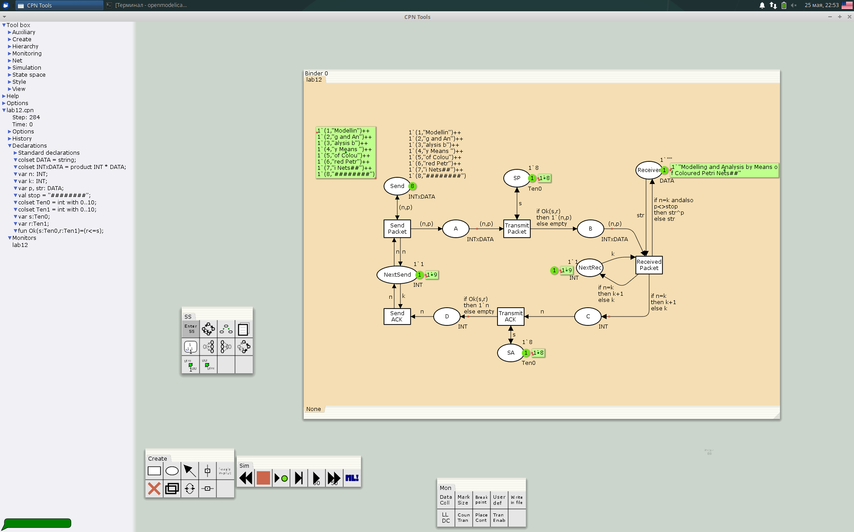

рис. Модель

После этого я, используя инструменты палитры SS, вычислила пространство состояний, сформировала отчет по пространству состояний и построила граф пространства состояний (рис. 2). К моему удивлению, граф состоял всего из 1 вершины.

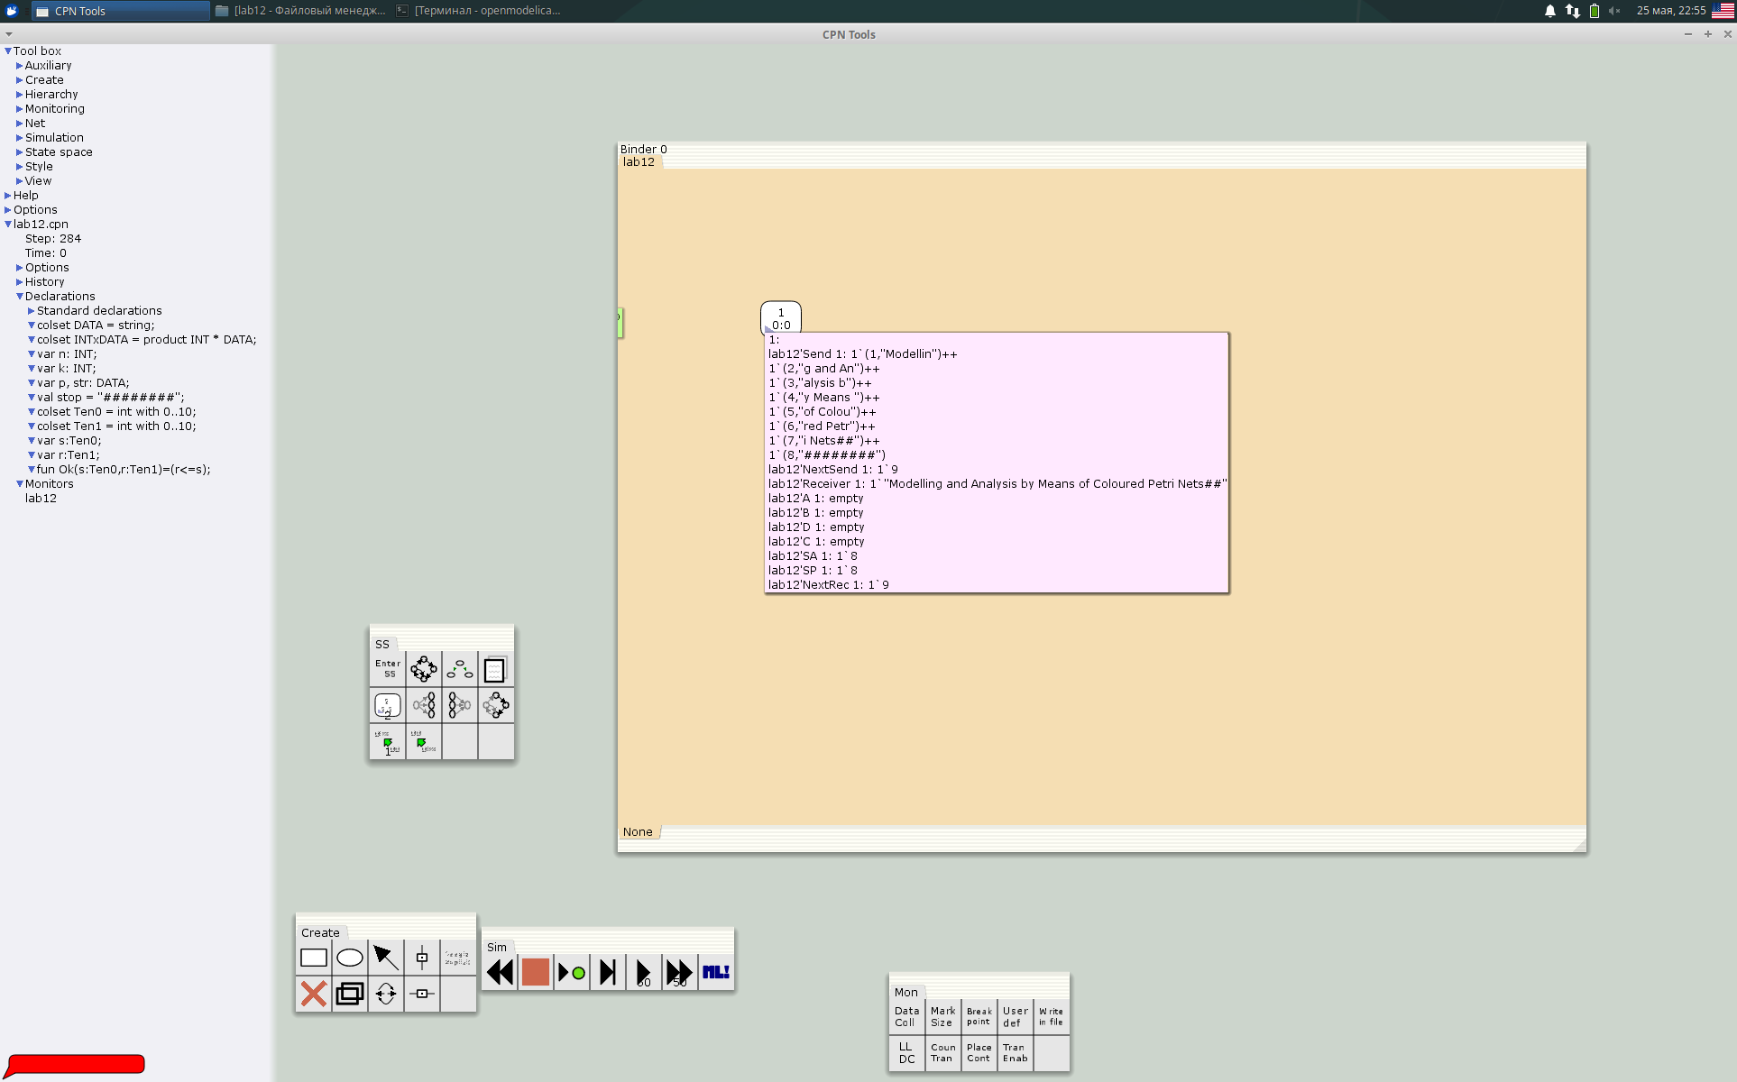

рис. Граф пространства состояний

Также я получила отчет следующего вида:

CPN Tools state space report for:

/home/openmodelica/Desktop/mip/lab-ns/lab12/lab12.cpn

Report generated: Sat May 25 22:54:26 2024

Statistics

------------------------------------------------------------------------

State Space

Nodes: 1

Arcs: 0

Secs: 0

Status: Full

Scc Graph

Nodes: 1

Arcs: 0

Secs: 0

Boundedness Properties

------------------------------------------------------------------------

Best Integer Bounds

Upper Lower

lab12'A 1 0 0

lab12'B 1 0 0

lab12'C 1 0 0

lab12'D 1 0 0

lab12'NextRec 1 1 1

lab12'NextSend 1 1 1

lab12'Receiver 1 1 1

lab12'SA 1 1 1

lab12'SP 1 1 1

lab12'Send 1 8 8

Best Upper Multi-set Bounds

lab12'A 1 empty

lab12'B 1 empty

lab12'C 1 empty

lab12'D 1 empty

lab12'NextRec 1 1`9

lab12'NextSend 1 1`9

lab12'Receiver 1 1`"Modelling and Analysis by Means of Coloured Petri Nets##"

lab12'SA 1 1`8

lab12'SP 1 1`8

lab12'Send 1 1`(1,"Modellin")++

1`(2,"g and An")++

1`(3,"alysis b")++

1`(4,"y Means ")++

1`(5,"of Colou")++

1`(6,"red Petr")++

1`(7,"i Nets##")++

1`(8,"########")

Best Lower Multi-set Bounds

lab12'A 1 empty

lab12'B 1 empty

lab12'C 1 empty

lab12'D 1 empty

lab12'NextRec 1 1`9

lab12'NextSend 1 1`9

lab12'Receiver 1 1`"Modelling and Analysis by Means of Coloured Petri Nets##"

lab12'SA 1 1`8

lab12'SP 1 1`8

lab12'Send 1 1`(1,"Modellin")++

1`(2,"g and An")++

1`(3,"alysis b")++

1`(4,"y Means ")++

1`(5,"of Colou")++

1`(6,"red Petr")++

1`(7,"i Nets##")++

1`(8,"########")

Home Properties

------------------------------------------------------------------------

Home Markings

All

Liveness Properties

------------------------------------------------------------------------

Dead Markings

All

Dead Transition Instances

All

Live Transition Instances

None

Fairness Properties

------------------------------------------------------------------------

No infinite occurrence sequences.

Данный отчет показывает, сколько вершин у графа пространства состояний, а также какие максимальные и минимальные значения могут принимать элементы.

Вывод: в ходе лабораторной работы я построила модель ненадёжной сети передачи данных, а также вычислила пространство состояний, сформировала отчёт о пространстве состояний и построила граф пространства состояний.